# **[프론트엔드 회의록]**

-전화 및 zoom, 카카오톡,만남으로 진행

**20195173 박지현**

**20195169 박수연**

# 

4/7

깃허브로 협업하기, 깃허브 연동하기

4/8

배경색, 버튼색 색상 재설정

상태바 바꾸기, 상점이름, 주소형식 바꾸기, 로고 누끼 땀

깃허브 브랜치 협업 생각

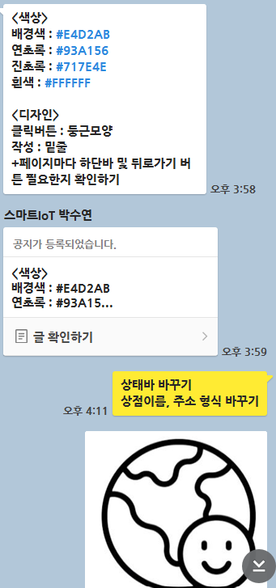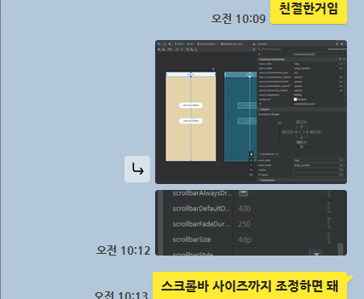

4/9

화면전환인텐트 삽입 / 화면 페이지 이동으로 인해 xml,java 파일 확인가능

애뮬레이터 안에 키보드 영어 외 한글 사용 불가 -> 애뮬레이터 설정 언어 한국어로 바꾸니 해결

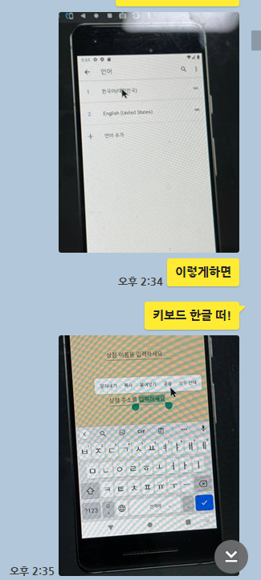

4/10

회원가입창 선택하는 창 수정 및 뒤로가기 버튼 삽입 해야함

하단바 생성

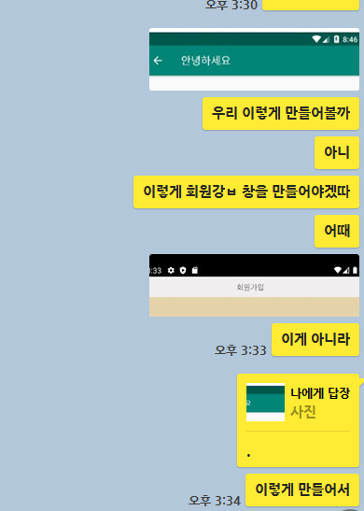

4/11

회원가입창 로그인창 병합 및 오류 해결

툴바 생성하기

4/12

중간결과 보고서 작성 , 어떤 파일에 뭐가 있는지 정리 및 대략적인 틀로 진행

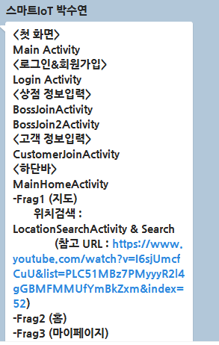

<첫 화면>

Main Activity

<로그인&회원가입>

Login Activity

<상점 정보입력>

BossJoinActivity

BossJoin2Activity

<고객 정보입력>

CustomerJoinActivity

<하단바>

MainHomeActivity

-Frag1 (지도)

-Frag2 (홈)

-Frag3 (마이페이지)

<앞으로 해야할 일>- 정리

1. 상단바 해결하기

2. 검색창

3. 매물올리기 (사장입장)

4. 매물확인 (사장 공간)

5. 상점관리(사장 마이페이지)

6. 매물창 (찜할수있게)

7. 매물선택시 뜨는창(고객버전)

8. 고객 마이페이지

- xml 파일 오류 수정

4/23

매물등록창 생성

4/26

깃허브 브랜치 알아오기

[안드로이드 스튜디오]

1. 아래쪽 하단 master 누르기

2. 설정 누르기

3. exe 설정 누르기

4. remote 브랜치에 마스터 외에 각자 만든 브랜치들이 보임

5. 브랜치 누르고 체크아웃

6. git->commit and push

-> + 소스트리 알아보기

안드로이드 스튜디오 뒤로가기 toolbar

4/27

화면전환 오류발생 -> 수정 필요

4/28

mypage 통합 버전 스토리보드 제작

찜목록 넣기로 한 스마일 결정하기

뒤로가기 toolbar 생성

4/29

상품등록창 생성완료

4/30

frag3 안에 상품등록창, 회원정보, 찜목록 생성

frag 선언이 안되는 문제점 발견

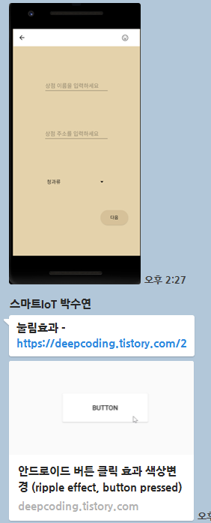

5/1

frag3 안에 필요한 xml파일 완성

이미지 버튼 클릭 시 이미지 변경 기능 알아보기

스크롤 뷰 위에 디자인 하나도 안보이는 문제 발견

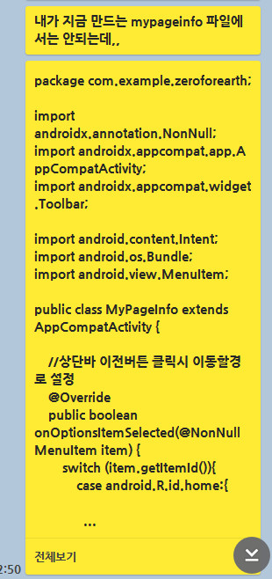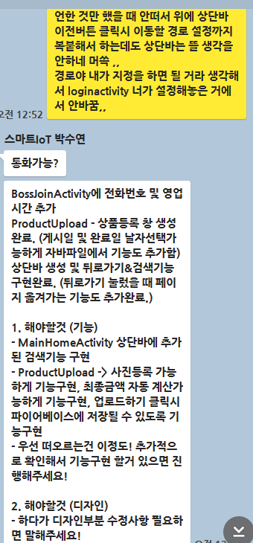

5/2

스크롤 뷰 위에 디자인 하나도 안보이는 문제-> 해결

frag3 안에 xml 뒤로가기 시 frag2로가는 문제 발생

5/4

파일 병합 및 전반적인 오류 수정

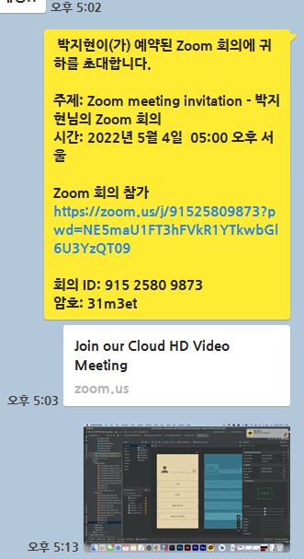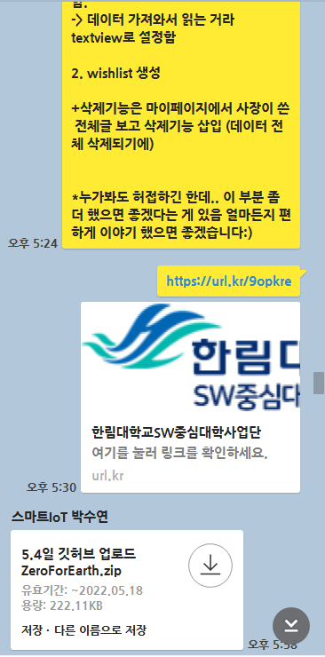

5/8

메인홈 xml 만듦

frag3 안에 xml 뒤로가기 시 frag2로가는 문제 발생 -> 미해결

상단바 (toolbar) 오류 발생

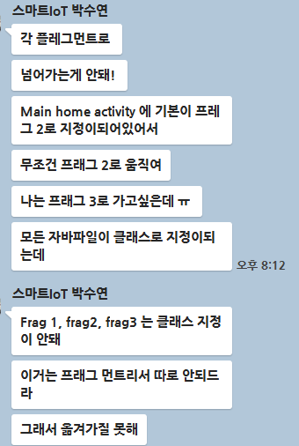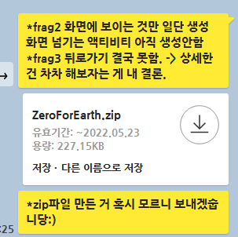

5/9

5/10 발표를 위해 PPT 제작하고자 zoom미팅+오류수정

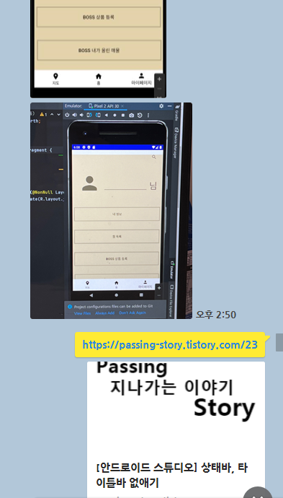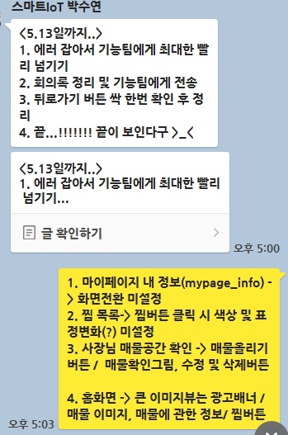

5/15

management파일 생성 및 피드백

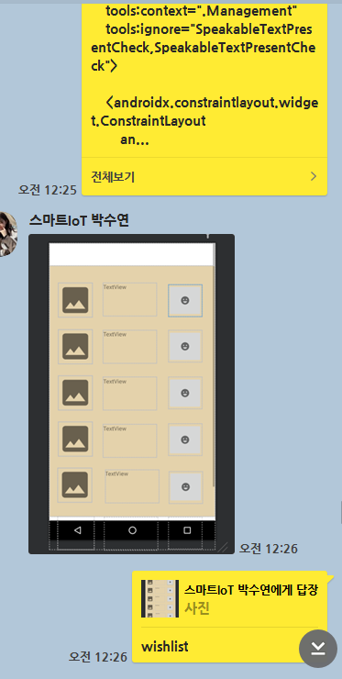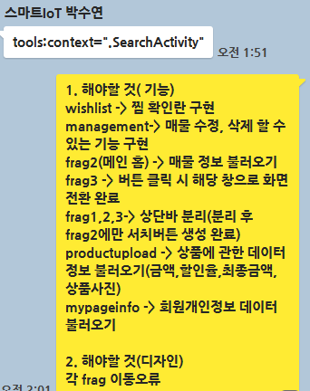

5/18~22

기능 팀이 만든 앱디자인과 우리 디자인 병합

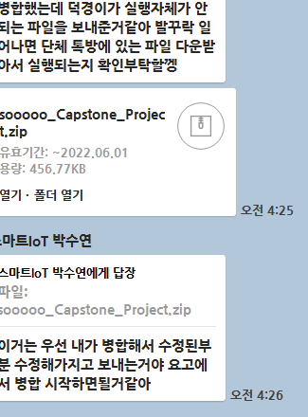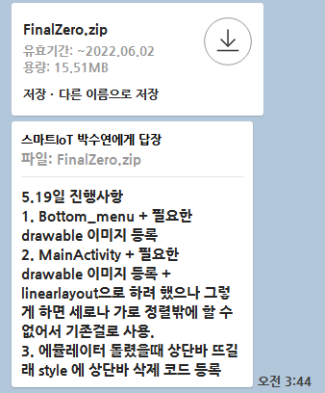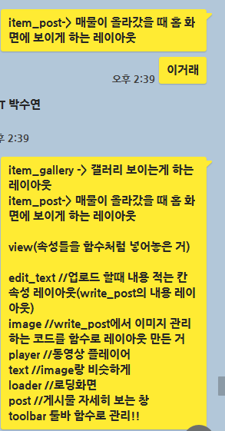

5/24

결과보고서 및 포스터 작성하고자 만남.

5/25

결과보고서 재수정

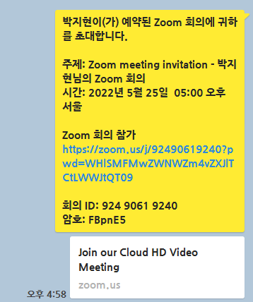

5/26

PPT제작 및 결과 보고서 팀원에게 피드백 및 전달

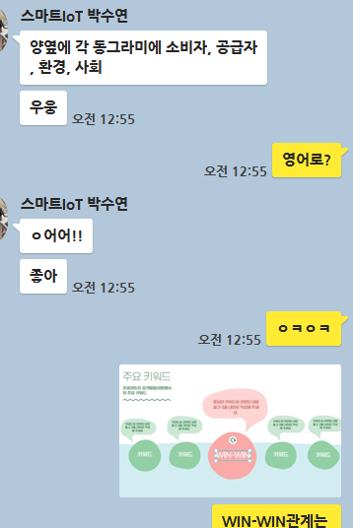

[데이터베이스]

3/21 사용할 DB 선정 -> Mysql 선정 완료

3/22~3/25 DataBase Relation Model 설계 작성

3/28 Mysql DB Server 설치

3/29~3/31 Relation Model에 맞추어 테이블 생성

4/3 생성 된 테이블 데이터 입/출력 테스트

4/8 Mysql DB 삭제 후 파이어베이스 사용